**Manual de Utilização:**

Sistema Stargeek, para catalogar, filmes, series, livros e músicas de

clientes da StarGeek



# Sumário:

1-Página Inicial 3

2-Cadastro de Cliente 4

3 – Entrar 5

4 – Cadastro do Item 6

5 – Catálogo 7

# 1-Página Inicial

Figura 1 - Cadastro de cliente

Essa é a tela que o usuário irá ver primeiro, onde direciona para a página de cadastro aqueles que ainda não o realizaram, e os que já tem o cadastro iram para a página de entrar, onde serão direcionados a sua conta.

* Entrar
* Cadastro ou cadastrar-se

# 2-Cadastro de Cliente

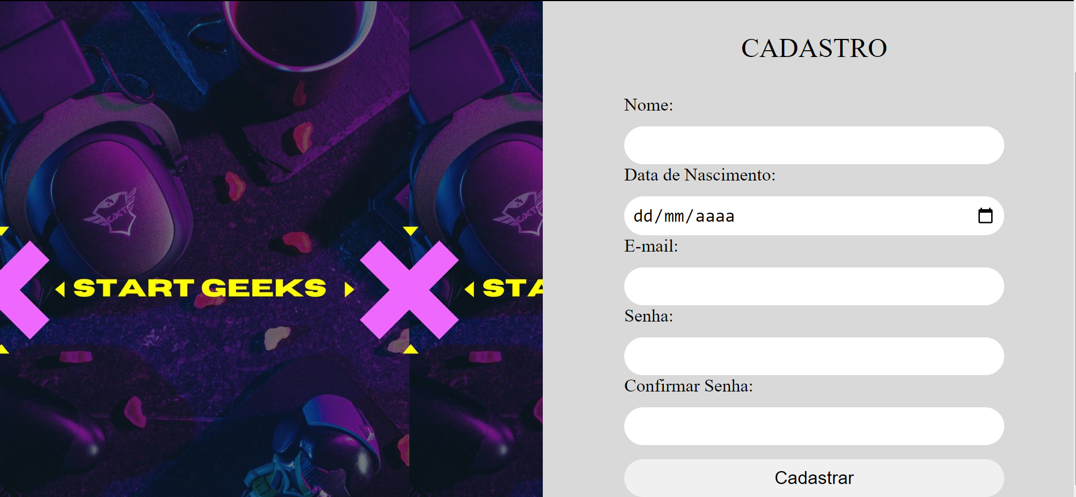Figura 2 - Cadastro de cliente

Essa tela é utilizada para que o cliente faça o seu cadastro, para isso ele deve preencher os

campos:

* Nome
* Data de Nascimento
* Email
* Senha
* Confirmar Senha

Posterior ao preenchimento, clique no botão “Cadastrar “, e se tudo estiver correto o cliente será direcionado para a tela de login, se algo estiver errado o sistema alertara o usuário e os mesmo deve fazer as devidas correções.

# 3 – Entrar

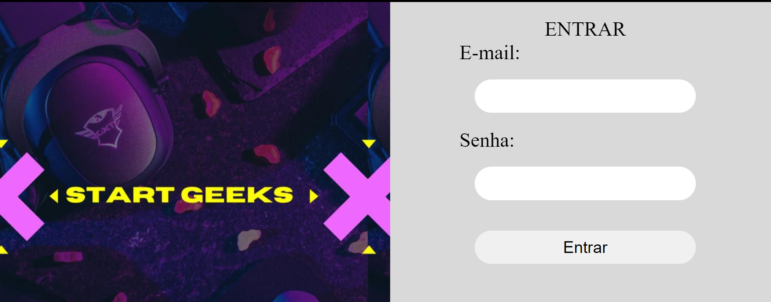Figura 3 - Entrar na sua conta

Nessa tela iremos entrar na sua conta, para estar realizando o login você deverá preencher os seguintes campos com valores validos:

* E-mail
* Senha

Após os campos preenchidos clique no botão “Entrar” e o sistema irá fazer a verificação de se os dados estiverem corretos o sistema redirecionará o usuário para página de catálogo, caso contrário irá exibir um alerta para que o usuário verifique os dados informados.

# 4 – Cadastro do Item

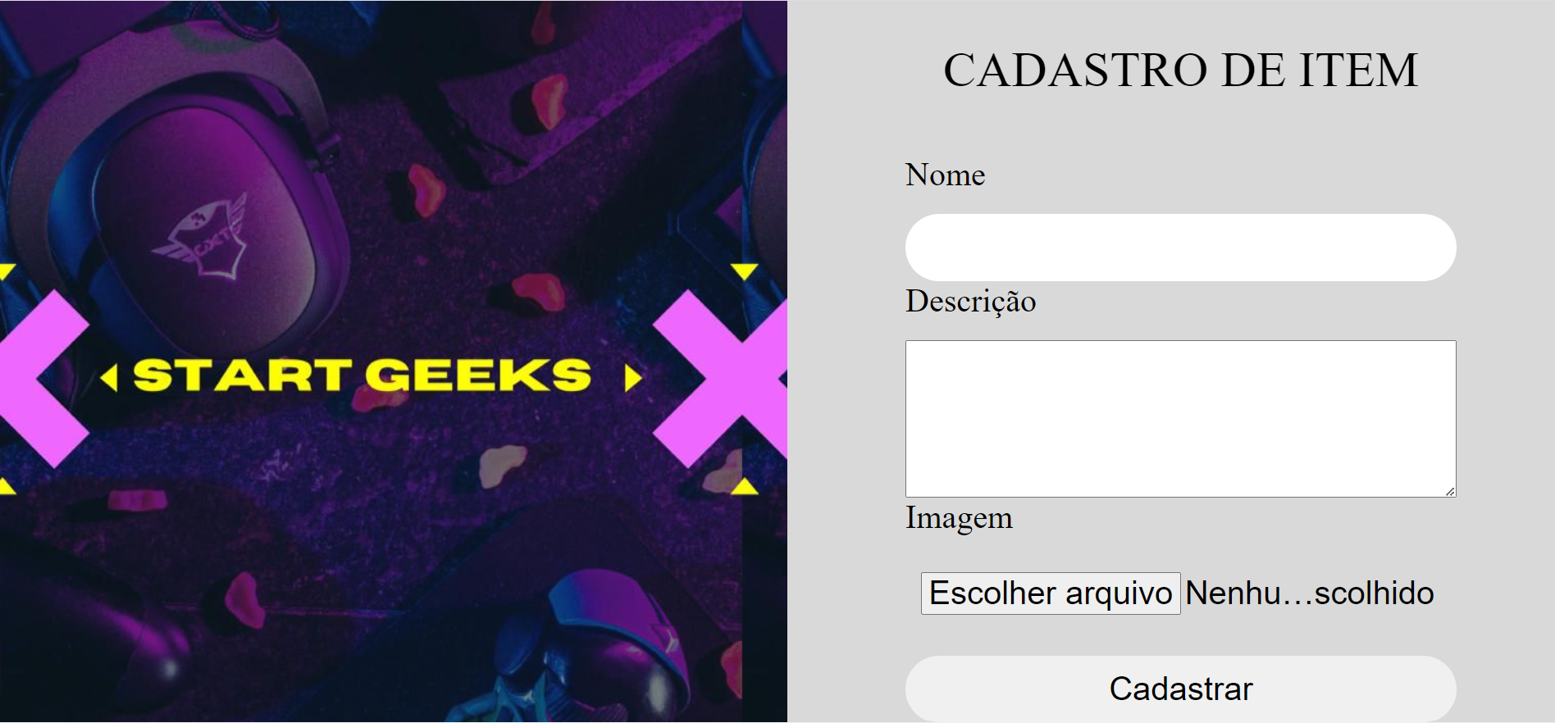Figura 4 - Cadastro do Item

Nessa tela iremos cadastrar um item, para estar realizando o cadastro você deverá preencher os seguintes campos com valores validos:

* Nome (do item)
* Descrição (sobre o item)
* Imagem (referente ao item)

Após os campos preenchidos clique no botão “Cadastrar” e o sistema irá fazer a verificação de se os dados estiverem corretos aparecerá uma mensagem de confirmação, clicando em “Ok” o sistema redirecionará o usuário para página de catálogo, com isso o item já estará na página de catálogo do usuário.

# 5 – Catálogo

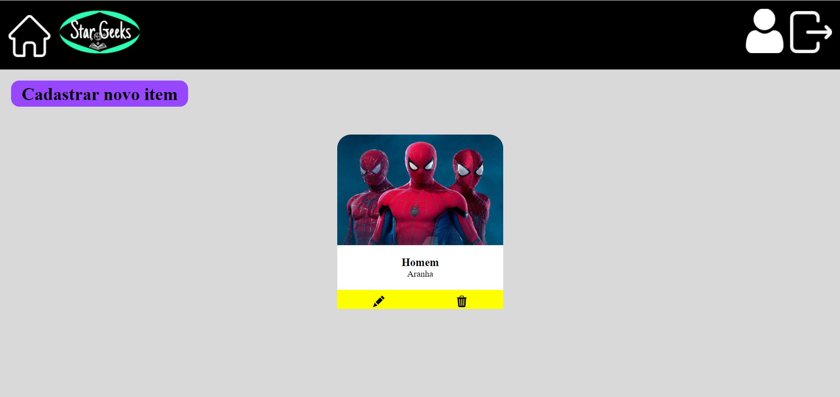Figura 5 - Catálogo

Na página de catálogo ficará todos os itens já cadastrados ou se ainda não tiver nenhum item cadastrado basta clicar em “Cadastrar novo item” que você será direcionado para a página de cadastro do item.

Passando o mouse (desktop) ou clicando (mobile) no item você terá as opções de excluir o item (lixeira) ou editar item (lápis).

Clicando em excluir aparecerá um alerta “Tem certeza de que deseja excluir?” se realmente desejar excluir clique em “Ok” se não tem certeza da exclusão clique em “Cancelar”

Clicando em editar o usuário será direcionado para a página de cadastro do item para realizar as alterações necessárias.